БЕЛОРУССКИЙ ГОСУДАРСТВЕННЫЙ УНИВЕРСИТЕТ
Факультет прикладной математики и информатики

Бовт Тимофей Анатольевич
(студент 3 курса 7 группа)

Настройка списков контроля доступа
на устройствах Cisco.

Краткий отчет
по лабораторной работе №14

(вариант №23)

Минск 2024

Лабораторная работа № 13.

Вариант | Сеть 1 - 6
23 | 91.0.0.0/24  92.0.0.0/24  93.0.0.0/24  94.0.0.0/24  95.0.0.0/24  96.0.0.0/24

Топология сети:
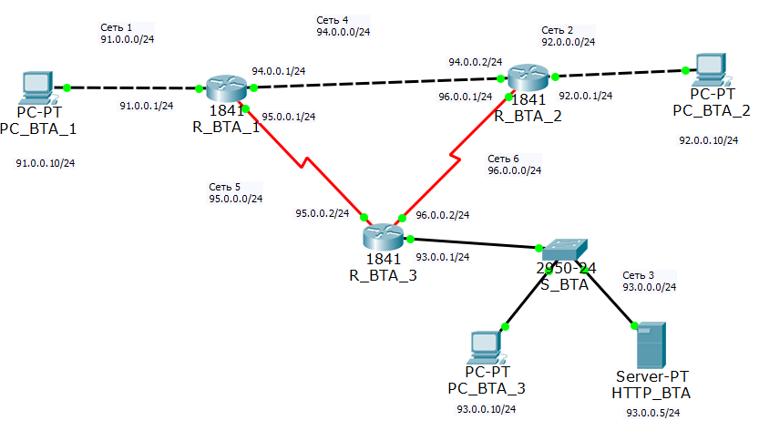
Цель работы.
С помощью стандартного и расширенного ACL-листов запретить доступ к некоторым ресурсам сети.

Этапы выполнения работы.

- Соберите схему сети, приведенную на скриншоте. Согласно Вашему варианту, настройте маршрутизацию между узлами, задав маршруты по умолчанию. Проверьте взаимодействие с узлами сети с помощью команды ping.
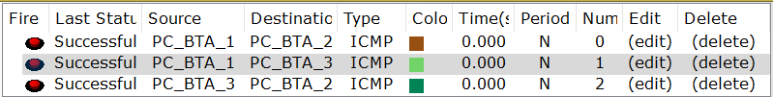
- Через эмулятор браузера на узлах проверьте доступность HTTP-
сервера. В строке браузера введите ip-адрес HTTP-сервера.
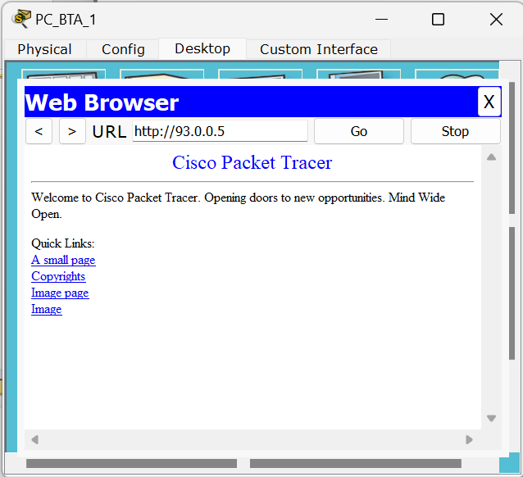

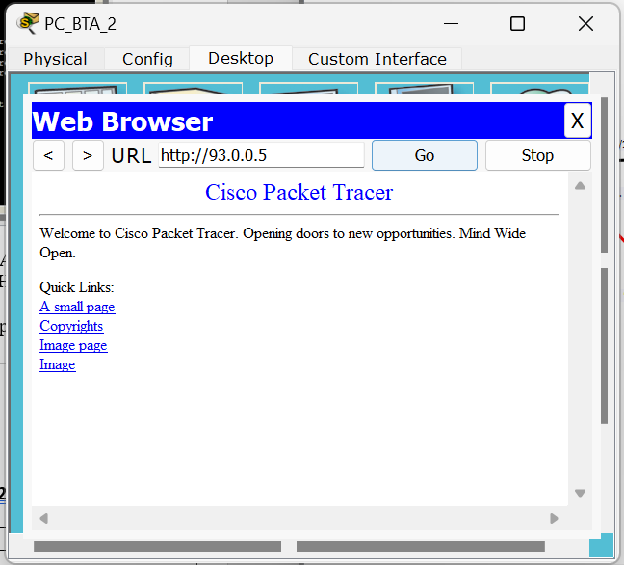
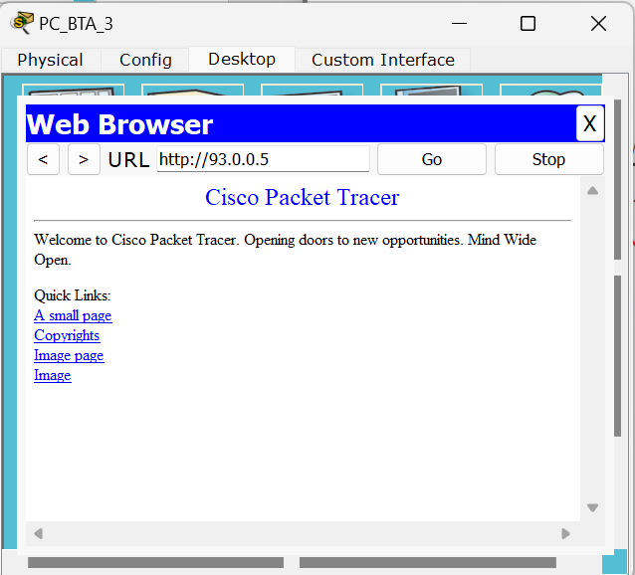

- Настройте на маршрутизаторе R1 стандартный ACL, запрещающий устройству PC1 взаимодействовать с устройствами из других сетей
3.1. Зайдите в режим глобальной конфигурации маршрутизатора.
R1>enable
R1#configure terminal
3.2. Создайте стандартный ACL.
R1(config)#access-list 1 deny 192.168.1.10 0.0.0.0

access-list | Команда создания ACL
1 | Номер ACL
deny | Команда «запретить»
192.168.1.10 | Адрес, к которому надо применить команду
0.0.0.0 | Wildcard маска

R1(config)#access-list 1 permit any
3.3. Установите ACL на интерфейсе fa0/0 маршрутизатора R1.
R1(config)#interface fa 0/0
R1(config-if)#ip access-group 1 in
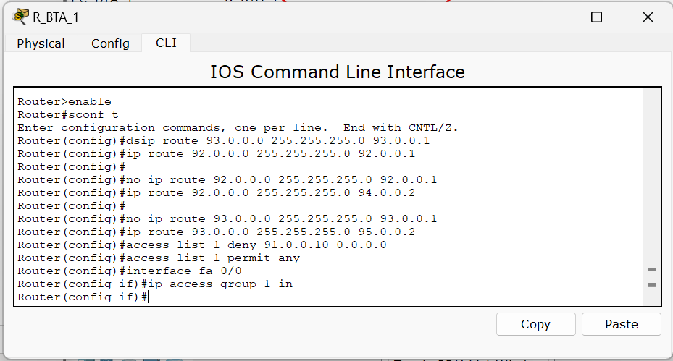
4. Проверьте правильность настройки стандартного ACL.
4.1. Зайдите в эмулятор командной строки на устройстве PC1.
4.2. С помощью утилиты ping проверьте возможность взаимодействия устройства PC1 c любым конечным устройством сети. Если PC1 не получает эхо ответы от другого устройства, ACL настроен правильно.
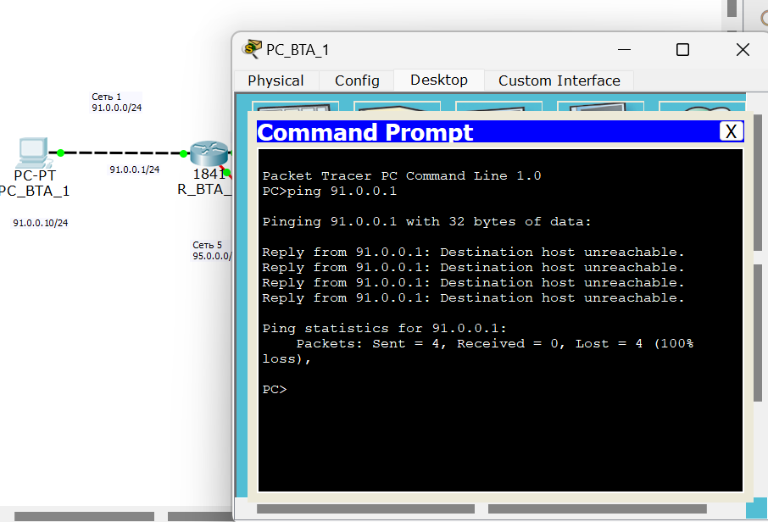
5. Настройте на маршрутизаторе R3 расширенный ACL, запрещающий устройству PC2 обращаться к веб-серверу по протоколу HTTP.
5.1. Зайдите в режим глобальной конфигурации маршрутизатора.
R3>enable
R3#configure terminal
5.2. Создайте расширенный ACL.
R3(config)#access-list 101 deny tcp 192.168.2.10 0.0.0.0 192.168.3.5 0.0.0.0 eq 80

access-list | Команда создания ACL
101 | Номер ACL
deny | Команда «запретить»
tcp | Протокол транспортного уровня
192.168.2.10 | Адрес источника
0.0.0.0 | Wildcard маска для адреса источника
192.168.3.5 | Адрес получателя
0.0.0.0 | Wildcard маска для адреса получателя
eq 80 | Порт назначения, по которому нужно запретить взаимодействие

R3(config)#access-list 101 permit ip any any
R3(config)#access-list 101 permit icmp any any
5.3. Установите ACL на интерфейсе s0/0/1 маршрутизатора R3.
R3(config)#interface serial 0/0/1
R3(config-if)#ip access-group 101 in
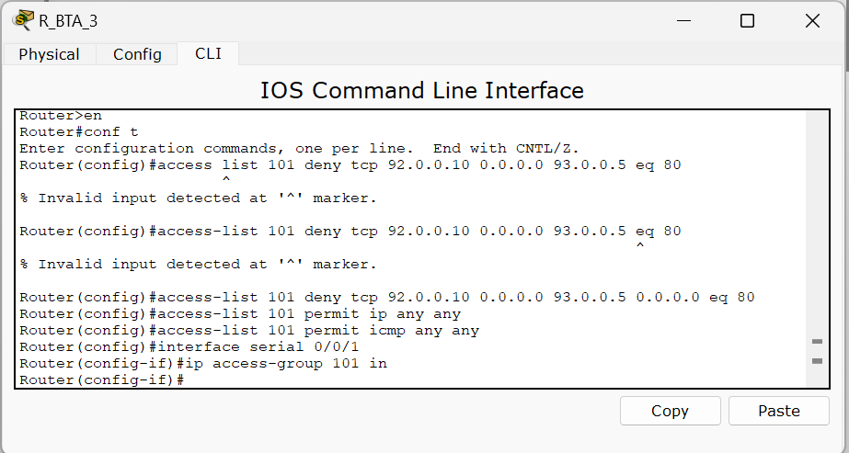
6. Проверьте правильность настройки расширенного ACL.
6.1. Зайдите в эмулятор командной строки на устройстве PC2. С помощью утилиты ping проверьте возможность взаимодействия устройства PC2 c любым конечным устройством сети.

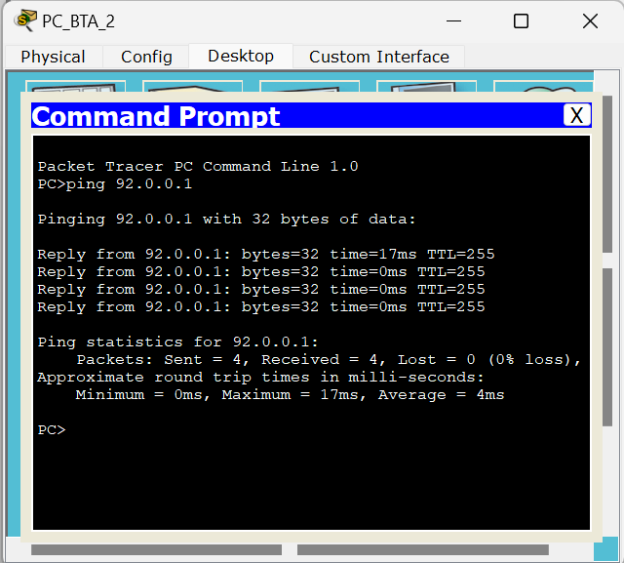
6.2. С помощью эмулятора браузера попробуйте загрузить страницу HTTP –сервера по его адресу. Если устройство PC2 получает эхо-ответы от сервера, но страницу загрузить не удаётся, значит ACL настроен правильно.
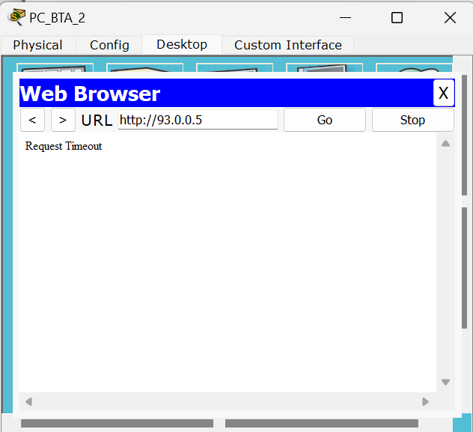
С других узлов сервер должен быть доступен.
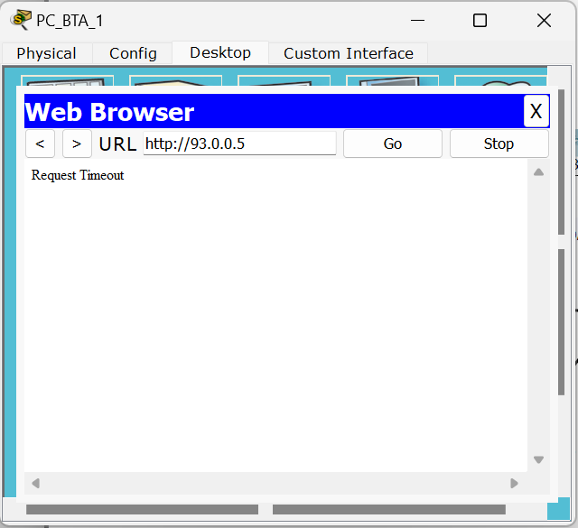
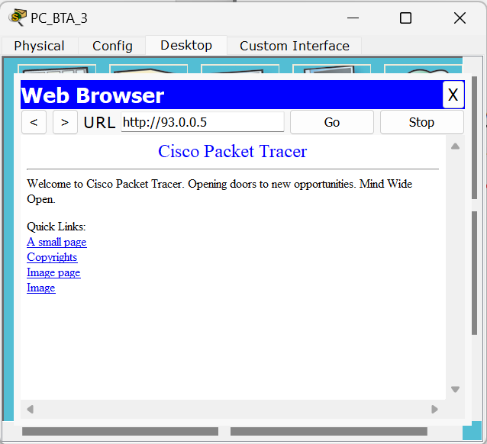
Отразите в отчёте результаты ping РС2 с HTTP-сервером, результаты загрузки на РС2 HTTP-страницы, взаимодействие остальных узлов сети с HTTP-сервером.

